FAT32目录项和FAT表
既然是想要了解目录首先就要知道他的根目录位置算法：算法如下↓
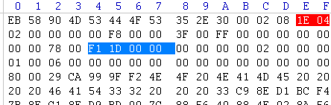
图中，为DBR保留扇区数，为每FAT扇区数，
DBR和保留扇区 | FAT1 | FAT2 | 根目录 | DATA
根据这张图我们就很清楚的知道了算法*2+换成十进制就是1,054+7,665*2=16384
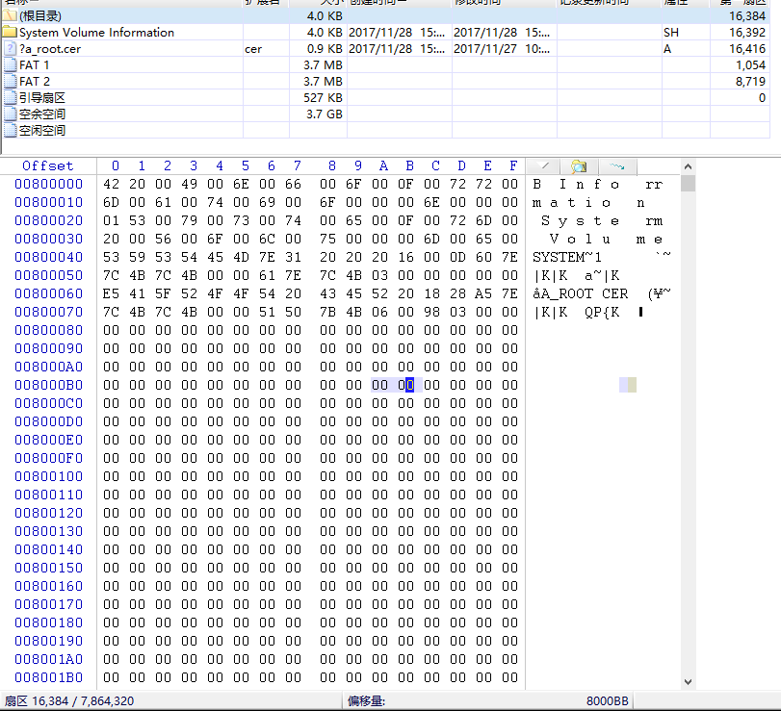
↑就是FAT32的根目录

FAT表位置也一清二楚↓
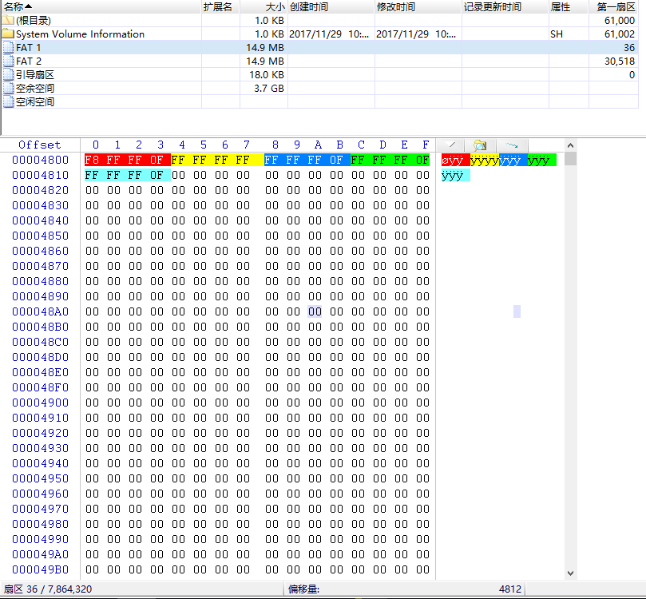
FAT表
我们先看一下FAT表
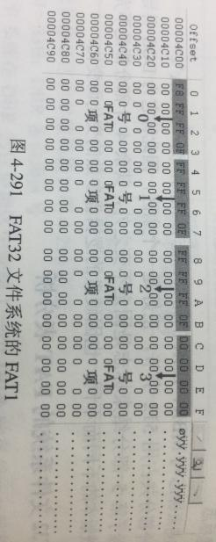
首先了解一下FAT32，因为是FAT 32所以顾名思义FAT表一项FAT为32Bit，也就是4字节。
并且如上图一样，第一个FAT项称为0号FAT项：第二个FAT项为1号FAT项......（从2号FAT项开始，2号FAT项表示第二簇，3号FAT项表示第三簇）
0项.这一项其实没有什么意义，就像是一个标志，FAT表的开始。（一个固定值）

- .这一项表示这记录脏标记，说明文件系统没有正常卸载或者有错误， 一般为FF FF FF FFH或FF FF FF 0FH （不知道具体是什么样的，这里就不详细写了）

- 这一项表示根目录，因为是第二项，所以根目录就在2簇，

- 从三项开始就是记入文件的位置了。

这里要举两个栗子：
栗一：当文件小于1簇时
就会在他的文件所在簇数对应的FAT项中写入FF FF FF 0FH 表示结束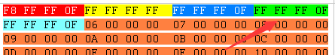比如这个草原色的第三项FAT表项这样就表示一簇结束。（也就是文件的最后一簇）

栗二：当文件大于1簇时，他就会变成这样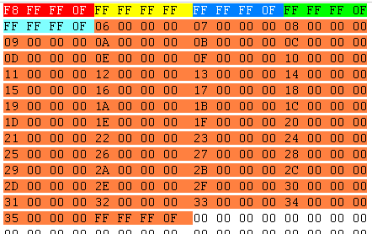
这里的第5项FAT表项出现的就不是FF FF FF 0FH了，而是，换成10进制就是6，他表示的是文件接下去一簇的位置是6簇，我们看看第6项FAT表项就表示着文件下一簇为7簇。就这样，文件一共占到第52项FAT老样子，他换成10进制就是53，我们看看53项FAT表项出现了结束标识，这就表明文件在53簇结束了54簇就没有这个文件了

坏簇
有时候会出现这个标识，目前FAT表项为坏簇。

文件碎片
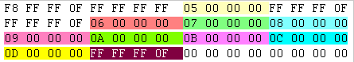
当出现第二项FAT表映射的并不是第3簇，（图中映射的是第5簇）则文件出现了碎片，（图中第2簇衔接第5簇）
注：图中的第二簇为目录表项，所以当目录表项中的目录超过1簇数量时，目录表项也会出现碎片

目录项
短文件名目录项
现在我们知道了文件在FAT表中的排列，但是FAT表的第哪一项属于文件的第1簇，则是要从目录项中了解到。
↑这是一条根目录项
1，这一条是文件名，ASCLL码表示的，我这里创建的是一个名叫1234.txt的文件。
他的第一个字节可以表示文件是否被删除我先暂时删了这个文件，可以看到：

2，这里表示的是他的文件属性具体如下↓
01H←只读
02H←隐藏
04H←系统文件
08H←卷标
0FH←出现这个表示为长文件名目录项
00H←有时候会没有属性的情况出现
10H←目录
20H←存档
16H←这是什么呢？有兴趣就去研究一下。

3，撇开中间红的蓝色的值表示为时间码，具体算法我不清楚，不过在WinHex中可以按Ctrl+F12打开模板栏，选择这个来进行查看时间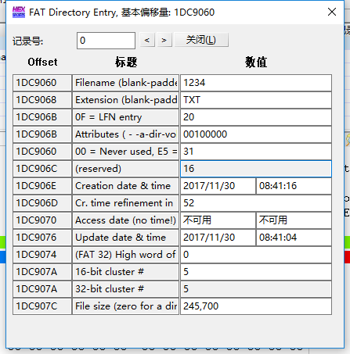

4，我们来看看这个红色的，他们表示的是文件的开始簇号为高为字节，为低位，组合起来就是34 12 78 56H（WinHex中字节颠倒进行换算）换算10进制为873625686则这个就是当前文件的开始簇号（这里为了演示方便就让他那么大了，基本上小的盘高位不会用上。）

5，最后就是他的文件总字节数了，在当前目录项中如果表示为子目录（文件夹）则为00 00 00 00H

删除文件
删除前↓
删除后↓
1，可以看出，第一字节标上了E5标记
2，并且高位字节清零

长文件名目录项
接下来我放入一个文件↓
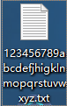
名字很长超出了文件名的11个字节的限制，我们来看看文件系统他是怎么解决的。

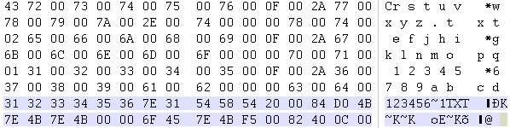
图中的所有没标颜色的内容就是长文件名目录项的内容了，但是淡蓝色的位置还是短文件目录项只不过他的文件名变成了（因为有时候有些系统不支持长文件，所以就用这个来表示）

接下来我们看看长文件名目录项
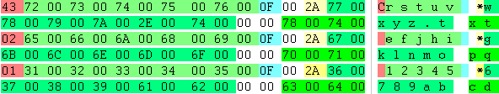
- 长文件名目录占30字节（两行）这里一共用了3这个目录项
1，第一个表示长文件名的顺序
01第一
02第二
43结束，并且是第三
当这里出现4的时候表示结束

2，图中所有的绿色表示这文件名的Unicode编码顺序的话我的文件名123456789abcdefjhigklnmopqrstuvwxyz.txt按照这个找下规律就清楚了
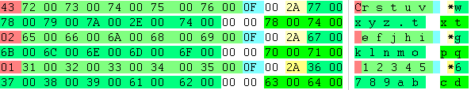
3，表示这文件属性
0FH←为长文件名目录

4，长文件目录校验和

5其余均为文件名

删除后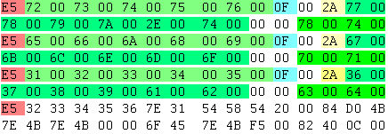全部标记为E5删除标记

创建时间2017-11-29 最后修改时间2017-11-30

